
责任编辑：庞浩明思
电 话：18513790720
传 真：86-010-85725399
编辑邮箱：hljbsc2017zsw@163.com
地址：北京市朝阳区高碑店东区B区8-1 邮编：100022

2019.10.11

目录
2019.10.11 1
一．中国国内电石市场 3
2.3 重点PVC厂家价格 7
2.4 国内PVC现货市场价格 9
2.5国际PVC市场价格 9
三、相关产品 10
3.1原油 10
3.2 乙烯 11
3.3 EDC 12
3.4 VCM 13
3.5电石 14

中国国内电石市场

本周中国电石采购价格指数3209，与节前价格指数相比下降0.62%。
国庆至今电石市场走势呈现区域性小幅回落态势，下降幅度50元/吨左右，电石市场主受运输限行检查影响，货源流通迟缓，运输用车不足，导致上游出货不畅，库存累积，下游到货不均，库存高位与低位并存，期间pvc企业局部开工不足，节后恢复稳定，各地区差异化运行。
具体来看：乌海地区国庆期间运输影响严重，导致各家库存迅速升温，节后积极出货降库存，贸易价格回落2750-2800元/吨左右，受此影响下游河南地区在到货够用前提下，采购价格随之下调，区域内节后个别PVC企业开启轮修，地区内需求小幅减少，目前危化运输检查严格。
陕西地区假期至今电石生产仍有零星不稳现象，但影响不大，节日期间长线运输不佳，目前整体出货顺畅，基本无库存，而本地PVC企业期间到货快速增长，考虑到待卸水平高位，加之市场下调基调，因此节后价格同幅回落，控制到货量;山西地区国庆期间受运输不减影响，到货量低位，出现开工负荷下降，节后逐渐恢复，目前到货够用。
受国庆影响乌盟地区限电现象出现，产量下滑明显，节后开工有所好转，但个别电石炉因电力检修问题引起临时停车，暂未复工，因此本周乌盟供应量提升有限;而下游华北、东北、山东等地因近日上游供应有限，加之10.1期间运输不畅，到货量持续低位，节后虽小有增长，但目前装车仍显疲软，待卸水平仍处于低位，价格持稳。
西南地区近期到货摆脱疲软状态，国庆期间待卸不断增长至充足，且川内道路基本恢复，停车电石企业逐渐复工，因此开始减少西北采购量，预计中旬恢复川内采购为主。

重点市场行情分述：

宁夏地区:市场供需关系稍显紧张，成交价格暂维持在高位，企业多因下游市场及运距的不同出厂报价略显差异。据悉，部分企企业开工负荷较低，供应量较少，供应方提价意愿仍存。在下游PVC装置开工持续稳定的支撑下，预计宁夏地区电石市场短期内多将在此高位维稳运行。
陕西地区:市场再有小幅的提升。据了解，现该地区电石供应紧张的局面仍未得到缓解，使电石价格在前期基础上再次向上攀升，但因下游PVC接受能力有限，故电石价格调整空间受到限制。
乌盟地区:电石市场涨势良好，交投重心继续上扬。据悉，北方市场供应偏紧的局面仍在延续，部分企业提高开工率，下游需求向好，电石上涨动力较强。
河北地区:市场到货偏紧，尽管低端成交减少明显，但整体重心仍无明显上移。受道路运输检查的影响，当地电石到货量难言充裕，面对此局面，氯碱企业对上调其电石采购价意愿渐生。但鉴于下游PVC市场震荡，其调整强度恐为有限。
山东地区:市场交投气氛正常，个别企业因到货情况不佳，小幅微调采购价格，但对整体市场上行的推动力有限，交投重心未见明显改观。据了解，当地氯碱企业开工负荷尚算平稳，而由于运输管制愈发严格，供应量不足，造成部分厂家到货不足。
影响因素：
1、需求方面：目前山东、河南均有零星PVC企业检修将持续至下周，需求小幅下滑，此加西南地区对西北采购量减少，逐渐恢复川内采购，因此下周市场需求用量有下降趋势，对市场支撑减弱。
2、供应方面：国庆至今期间乌盟地区开工有生产不稳定现象，产量不佳，因此下周该地区开工为不确定因素;截止今日，暂未听闻电石企业有检修计划，且听闻近期内蒙电石装置有复产意愿，加之下游有检修计划，需求有减少预期，预计下周电石市场货源供应充足，不排除有过剩可能。
3、运输方面：国庆期间危化车运输限行导致出货不畅，节后影响逐渐减小，虽目前危化品用车数量有限，但能够支撑市场货源流通;此外湖北地区下周将承办军运会，届时运输面检查或将严格，因此下周预计运输面对市场呈现区域性影响。
后市预测：目前上游出货良好，下游到货正逐渐好转，下周来看，消耗量将因检修减少，电石货源增多，预计下周电石市场仍存回落趋势。
- 二、聚氯乙烯市场
本周电石法PVC市场弱势下行，市场成交重心降幅在40-50元/吨;乙烯法PVC市场走势稳定，由于苏州华苏装置检修，乙烯法PVC供应减量，上游出货成交尚可。
国庆节后山东PVC市场报价逆势上行，主要由于泰山盐化、山东信发PVC装置陆续停车检修，供应端减量，上游企业报价上调50-100元/吨，需求方面整体维稳。其他地区市场向下调整，上游企业报价降幅在50-150元/吨左右。
供需方面，虽然国庆节后北方制品复工，部分终端刚需采购，但本周行业开工率略有提升，前期检修装置复工后，社会库存水平稍有升温，同时盘面行情显弱，现货交投心理跟随调整，缺少挺价信心。
成本方面，国庆节后原料电石价格窄幅回落，主要因运输恢复，PVC的到货量增加，采购方降低接收价格控制到货，整体上本周PVC企业的盈利情况变化不大。
跟踪显示：10月11日中国电石法PVC市场价格指数(BPVC)6482.3，较上周四降0.31%。

市场价格分述：
电石法5型料报价零星下调，三型、八型价格窄幅整理：内蒙古、宁夏、青海地区5型电石料出厂承兑成交多在6300-6400元/吨;山东地区5型电石料出厂承兑报价在6580-6730元/吨;陕西地区5型电石料出厂现汇成交6450-6500元/吨;山西地区5型电石料出厂现汇成交多在6410-6450元/吨;河南地区5型电石料出厂承兑成交多在6500-6600元/吨;四川地区5型电石料省内含税送到承兑成交6500-6600元/吨;云南地区5型电石料出厂报价6800元/吨左右。(10月11日)
后市预测：
中旬信发装置停车检修，PVC市场供应与当前比稍减量，下游刚需拿货，采购压价，预计下周PVC市场震荡整理运行，调整幅度在50元/吨左右。
2.1 本周行情回顾
本周观察，由于供需关系持续偏紧以及成本面的支撑增强，国内电石市场表现积极，部分消费地交投重心再次上调。下游氯碱企业开工稳定，对电石的需求量大，而近期北方地区对危化品运输和存储的监管力度空前，造成下游部分氯碱企业到货难言稳定，上调采购价格的情况频现。

2.2大商所PVC期货价格

2019年大商所PVC主力合约收盘价格
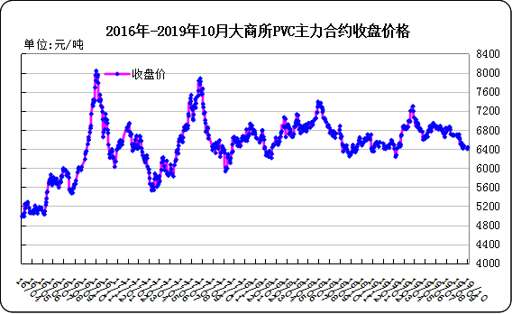

大商所PVC主力合约数据
 | 月份 | 开盘价 | 最高价 | 最低价 | 收盘价 | 结算价 | 成交量 | 持仓量 | 增仓
19/09/30 | 2001 | 6415 | 6465 | 6410 | 6465 | 6440 | 115186 | 297600 | -20168
19/10/08 | 2001 | 6450 | 6470 | 6415 | 6420 | 6435 | 82352 | 299956 | 2356
19/10/09 | 2001 | 6410 | 6435 | 6375 | 6390 | 6400 | 148904 | 320276 | 20320
19/10/10 | 2001 | 6395 | 6410 | 6365 | 6400 | 6385 | 117922 | 325858 | 5582
19/10/11 | 2001 | 6415 | 6445 | 6410 | 6435 | 6425 | 167556 | 317346 | -8512

2.3 重点PVC厂家价格
2019年国内PVC厂家价格走势图

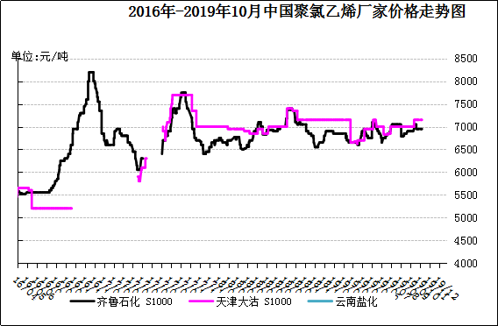

国内重点PVC厂家价格

单位：元/吨

日期 | 齐鲁石化 | 天津大沽 | 四川金路
日期 | S1000 | S1000 | SG3-5
19/09/30 | 6950 | 7150 | 6850
19/10/08 | 6950 | 7150 | 6850
19/10/09 | 6950 | 7150 | 6850
19/10/10 | 6950 | 7150 | 6800
19/10/11 | 6950 | 7150 | 6800

2.4 国内PVC现货市场价格
2019年国内PVC市场价格走势图
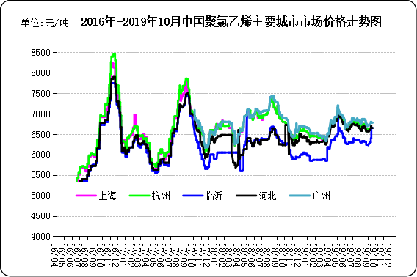

国内电石法PVC市场价格

日期 | 上海 | 杭州 | 临沂 | 河北 | 广州
19/09/30 | 6620 | 6620 | 6650 | 6620 | 6730
19/10/08 | 6620 | 6620 | 6650 | 6620 | 6730
19/10/09 | 6620 | 6620 | 6650 | 6620 | 6730
19/10/10 | 6620 | 6620 | 6650 | 6620 | 6730
19/10/11 | 6620 | 6620 | 6650 | 6530 | 6700

2.5国际PVC市场价格
2019年国际PVC价格走势图
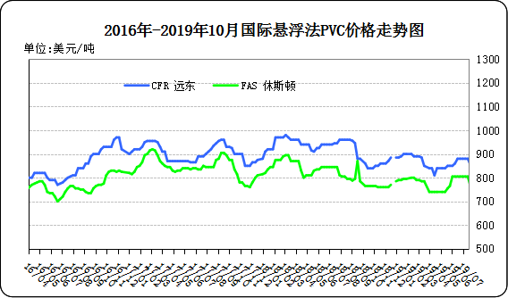

国际PVC市场价格

单位：美元/吨
 | CFR 远东 | FAS 休斯顿
19/09/12 | 925 | 755
19/09/19 | 870 | 755
19/09/27 | 865 | 755
19/10/11 | 865 | 745

三、相关产品

3.1原油
2019年国际原油期货价格走势图
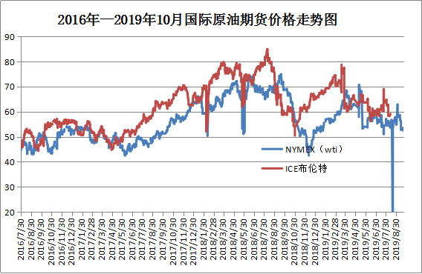

说明：1.NYMEX：美国纽约商品交易所西德州轻原油期货价格
- ICE：英国伦敦洲际交易所布伦特原油期货价格

国际原油期货价格

时间 | NYMEX | ICE
2019/10/4 | 52.81 | 58.37
2019/10/7 | 52.75 | 58.35
2019/10/8 | 52.63 | 58.24
2019/10/9 | 52.59 | 58.32
2019/10/10 | 53.55 | 59.1

3.2 乙烯
2019年国际乙烯单体市场价格走势图

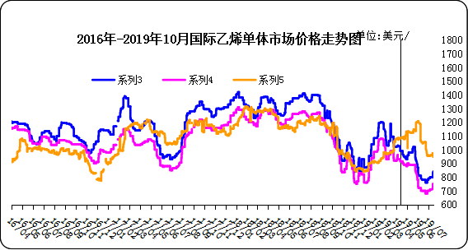

国际乙烯单体价格

单位：美元/吨
日期 | CFR东北亚 | CFR东南亚 | CIF西北欧
19/09/27 | 850 | 800 | 970
19/10/07 | 810 | 800 | 945
19/10/08 | 795 | 800 | 940
19/10/09 | 795 | 800 | 942
19/10/10 | 795 | 800 | 942

3.3 EDC
2019年国际EDC市场价格走势图
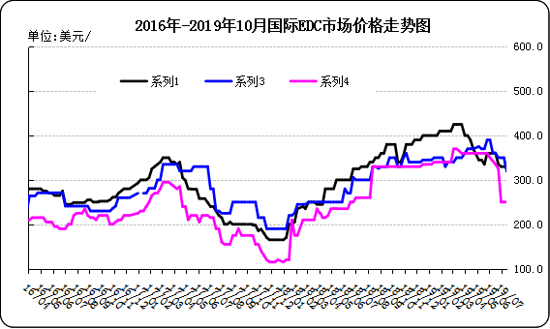

国际EDC市场价格

单位：美元/吨
日期 | CFR远东 | FOB西北欧 | FOB美国海湾
19/09/06 | 270.0 | 240.0 | 205.0
19/09/13 | 260.0 | 240.0 | 205.0
19/09/20 | 250.0 | 240.0 | 205.0
19/09/27 | 250.0 | 230.0 | 210.0
19/10/11 | 270.0 | 250.0 | 210.0

3.4 VCM
2019年国际VCM市场价格走势图

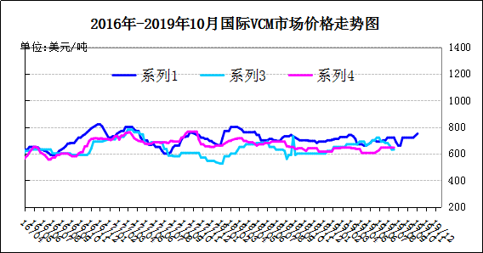

国际VCM市场价格

单位：美元/吨
日期 | CFR远东 | FOB西北欧 | FOB美国海湾
19/09/06 | 720 | 630 | 615
19/09/13 | 720 | 630 | 605
19/09/20 | 720 | 630 | 605
19/09/27 | 720 | 630 | 605
19/10/11 | 750 | 650 | 595

3.5电石

2019年国内电石市场价格走势图
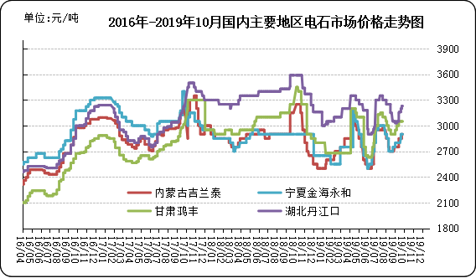

国内电石市场价格

单位：元/吨
日期 | 内蒙古吉兰泰 | 宁夏金海永和 | 甘肃鸿丰 | 湖北丹江口
19/09/30 | 2900 | 2900 | 3050 | 3230
19/10/08 | 2900 | 2900 | 3150 | 3230
19/10/09 | 2900 | 2900 | 3150 | 3230
19/10/10 | 2900 | 2900 | 3150 | 3230
19/10/11 | 2900 | 2900 | 3150 | 3230

专题：宏观统计数据

2019年1—8月份，全国房地产开发投资84589亿元，同比增长10.5%，增速比1—7月份回落0.1个百分点。其中，住宅投资62187亿元，增长14.9%，增速回落0.2个百分点。

2019年8月份，全国居民消费价格同比上涨2.8%。其中，城市上涨2.8%，农村上涨3.1%;食品价格上涨10.0%，非食品价格上涨1.1%;消费品价格上涨3.6%，服务价格上涨1.6%。1—8月平均，全国居民消费价格比去年同期上涨2.4%。

2019年1—8月份，全国固定资产投资(不含农户)400628亿元，同比增长5.5%，增速比1—7月份回落0.2个百分点。从环比速度看，8月份固定资产投资(不含农户)增长0.40%。其中，民间固定资产投资236963亿元，增长4.9%，增速比1—7月份回落0.5个百分点。

更多精彩敬请关注：中华商务网
返回本期目录

